新龙湖小二班

2024.5.7

•今日出勤：今日应到20人，实到18人，2人请假。宝宝们都已经渐渐适应幼儿园的生活啦！

**王沐辰、王希、吕梓凯、霍思远、陶语珊、邵锦兮、邵嘉悦、李明哲、顾芯蕊、吴晔、徐乐晴、朱梦琳、丁嘉熠、彭晨熙、郑安筠、周奕欢、陈燚、李景澈**都能够开开心心来幼儿园，越来越棒了哦！

 **晨 间 活 动 篇**  

今日早点：牛奶、多样饼干、核桃仁

所有宝宝都把点心和牛奶吃完了，并且根据自己的喜好自主的选择区域游戏，很棒哦!

**集 体 活 动 篇**  

* **美术：小手变变变**
* **活动目标：**

**1.能够发挥想象，尝试用小手创造性地摆出各种造型并进行添画。**

**2.积极参与活动，体验手型想象画带来的乐趣。活动内容：**

这是一节借形想象绘画活动，也就是借助各种手指造型对其进行勾画并根据其外形特征进行想象添画的活动。本次活动主要引导幼儿发挥想象，尝试做出许多不同的手指造型并进行添画，从中体验小手带来的神奇变化以及在操作活动中的乐趣。**王沐辰、王希、吕梓凯、霍思远、陶语珊、邵锦兮、邵嘉悦、李明哲、顾芯蕊、吴晔、徐乐晴、朱梦琳、丁嘉熠、彭晨熙、郑安筠、周奕欢、陈燚、李景澈**能够认真倾听，并且积极举手回答问题，很棒哦！

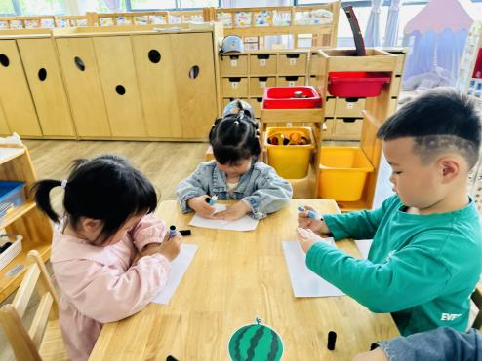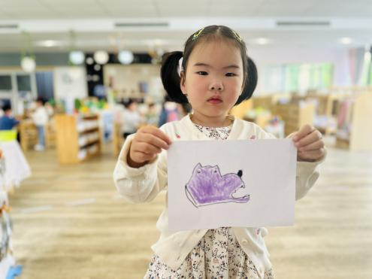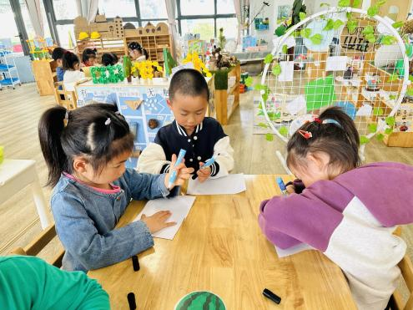

**一 日 生 活 篇**  

../Downloads/52243C96A7BC4896D439F0DE7073A288.png**健 康 生 活**

观察时间：2024/5/7

观察对象：小二班来园幼儿

所属领域：健康领域

观察目的：幼儿的生活习惯和自理能力

观察内容：

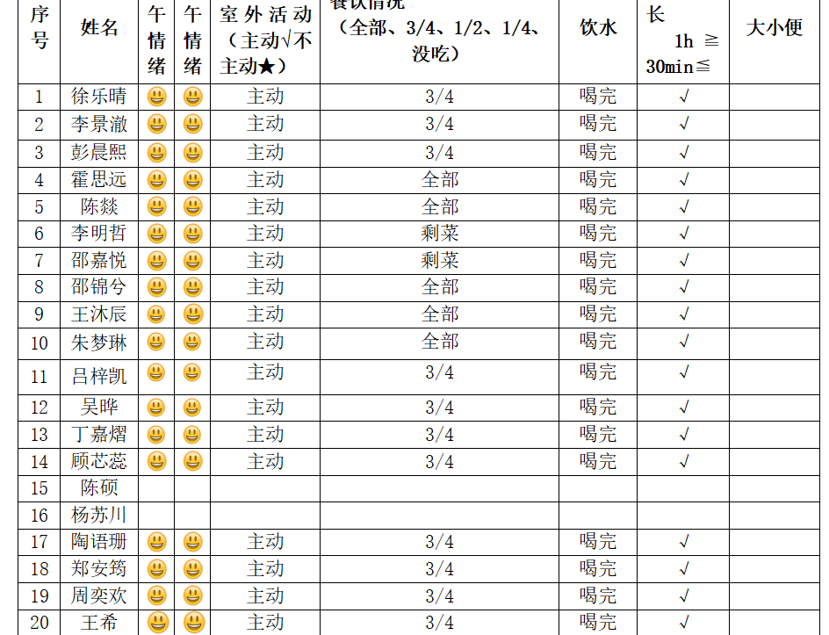

../Downloads/52243C96A7BC4896D439F0DE7073A288.png**午 餐**../Downloads/52243C96A7BC4896D439F0DE7073A288.png

今天的午餐吃的是：扬州炒饭、山药排骨汤

水果：水果黄瓜、西梅

下午点心：大喜来蛋糕

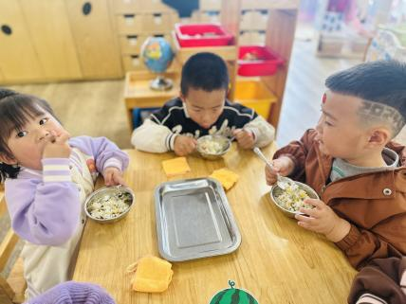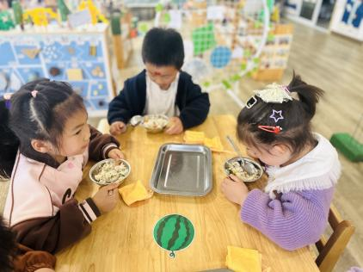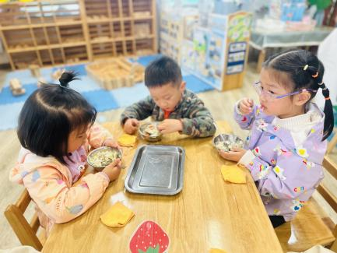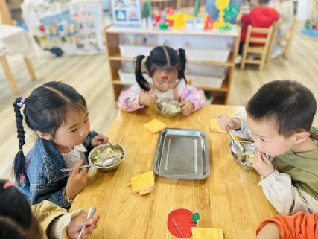

../Downloads/52243C96A7BC4896D439F0DE7073A288.png**午 睡**../Downloads/52243C96A7BC4896D439F0DE7073A288.png

今天宝宝们都在12点50前自主入睡喽，很厉害哦！

 **温 馨 提 示**  

天气变化，早晚温差较大，请注意增添衣物，不要着凉哦！